何妨

# 文艺到爆炸

原创 何妨  [这是一个令人疑惑的星球](javascript:void(0);)

《想你》

有的人很幸运

想你能直接告诉你

有的人很不幸

想你只在歌与酒中

而我也很不幸

想你只在梦里与诗里

我并非不敢直言倾诉

并非不会放歌饮酒

我只是很想你

在梦里与诗里

《风》

风啊

你不要笑的太大声

把悲伤吵醒了

天空就又要落雨了

《歌儿》

我渴望遨游在文学的海洋

我渴望你的眼睛里常有闪亮

愿谱荡气之词句，洗涤我青涩躯体

愿无人处待你回眸，莞尔一笑

能否借李杜酒意，梦回盛唐

嗯，他们说能

那姑娘

能否借你半分仙气

入我诗章

《每当》（其一）

每当黑夜在遣词造句

每当城市在无声蛰伏

每当时间折碎花瓣

我会在梦中听到你的呓语呼唤。

每当车窗起雾时，

你又会在上面，

写下谁的名字？

《每当》（其二）

每当雨在骤停前邂逅了冰

每当风中追逐时吹散了云

每当在兴叹的夜晚大雾四起

我会把思念刻成雕像

丢进梦的海洋

每当无人注意时

我会在车窗上哈上一口气

写上你的名字

《所谓》

污秽打扮得花枝招展

在显赫处作祟

文明在辉煌殿堂的旮旯处

被人说是虚伪

美好被他人寄予了太多的美好

转变为艳丽的堕落

寄托成为稀碎

幻想不再卑微

这不过是不善良的世俗造就的

又一个标本

看上去也风光无限

也让人迷醉

所谓标本，曾经也有过纯粹

美好使其不再有韵味

噢，妈的

我想

这真是个令人疑惑的星球

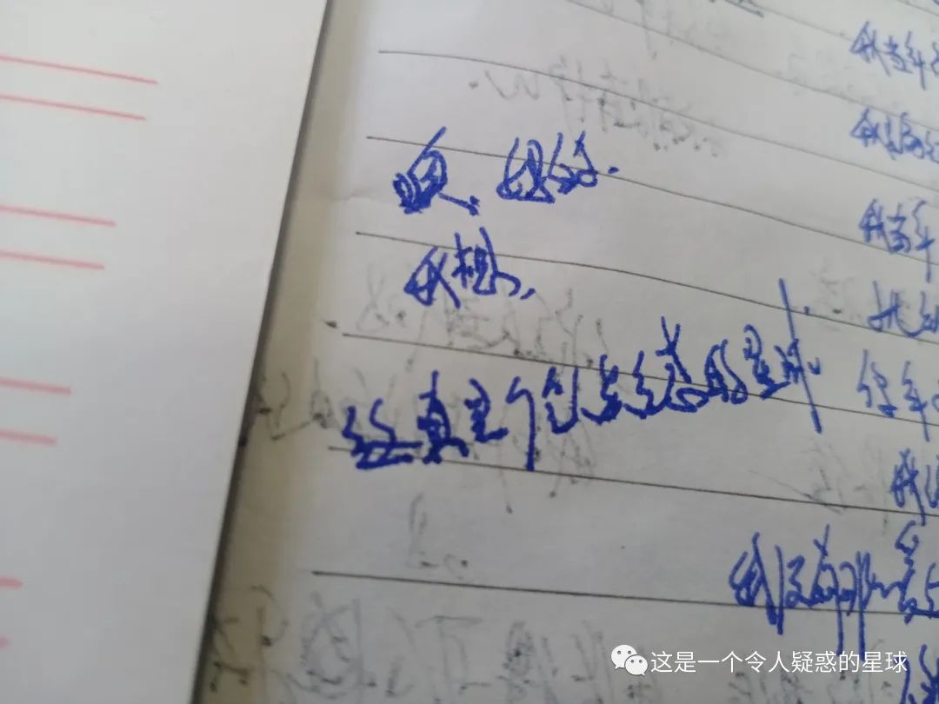

预览时标签不可点

微信扫一扫  
关注该公众号

[知道了](javascript:;)

微信扫一扫  
使用小程序

[取消](javascript:void(0);) [允许](javascript:void(0);)

[取消](javascript:void(0);) [允许](javascript:void(0);)

×

分析

：  ，  ，  ，  ，  ，  ，  ，  ，  ，  ，  ，  ，  。   视频  小程序  赞  ，轻点两下取消赞  在看  ，轻点两下取消在看  分享  留言  收藏